SOLICITUD DE REPOSICIÓN DE ENVASES

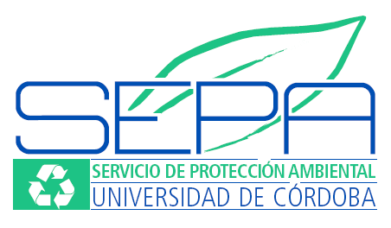

Pincha aquí para solicitar envases

 | Remitir a: Servicio de Prevención  e-mail: servicio.prevencion@uclm.es |  |  |  |  | REGISTRO
 |  |  |  |  |  | FECHA SUMINISTRO
 |  |  | CÓDIGO | TIPO DE ENVASE |  |  | Nº ENVASES
 | IMPRIMIR DOS COPIAS A ENTREGAR A UNIDAD PRODUCTORA Y RESPONSABLE P.L. | GARRAFAS PARA LÍQUIDOS (L) | LX | GARRAFA DE < 5 LITROS (CONSULTAR)
 |  |  | L5 | GARRAFA DE 5 LITROS
 |  |  | L10 | GARRAFA DE 10 LITROS
 |  |  | L20 | GARRAFA DE 20 LITROS
 |  | CONTENEDORES PARA SÓLIDOS, GELES, BIOSANITARIOS (S) | S10 | CONTENEDOR DE 10 LITROS
 |  |  | S30 | CONTENEDOR DE 30 LITROS
 |  |  | S60 | CONTENEDOR DE 60 LITROS
 |  | CONTENEDORES PARA JERINGAS, PUNTAS Y AGUJAS (P) | P1 | CONTENEDOR DE 1 LITRO
 |  |  | P3 | CONTENEDOR DE 3 LITROS *
 |  |  | P10 | CONTENEDOR DE 10 LITROS *
 |  | CONTENEDOR BIOSANITARIO | B30 | CONTENEDOR DE 30 LITROS *
 |  |  | B60 | CONTENEDOR DE 60 LITROS *
 |  | VIDRIO Y PLASTICO | V30 | CONTENEDOR DE 30 LITROS *
 |  |  | V60 | CONTENEDOR DE 60 LITROS *
 |  | CONTENEDOR ESPECIAL | EV | VIRUTA Y MECANIZADOS
 |  |  | EPP | PAPEL
 |  |  | EPL | PLASTICO
 |  | ABSORBENTE DERRAMES | DR | (CONSULTAR)
 |  | OTROS

* marcar en caso de utilizar para gestión del Bromuro de Etidio y Citotóxico.

DATOS DEL SOLICITANTE (Responsable del Grupo de investigación, Departamento o Servicio)
Nombre Solicitante:
Campus: | Departamento: |  |  |  | Edificio:
Centro: |  |  |  |  | fecha:
Laboratorio: |  |  | PERSONA DE CONTACTO:
Teléfono de contacto (ext): |  | Fax: |  | E-mail:

Firma del Responsable de unidad productora: Firma Responsable Punto Limpio:

____________, a___ de marzo de 2023

(Cualquier información reflejada en este formulario debe ser cierta, bajo la responsabilidad del solicitante)

